**Katedra počítačov a informatiky**

**Fakulta elektrotechniky a informatiky**

**Technická univerzita v Košiciach**

**Futbalový brankár**

**Počítačová grafika**

**Používateľská príručka**

|  |  |
| --- | --- |
| **Šk. rok: 2021/2022**  **Meno učiteľa: Ing. Miriama Mattová** | **Autor: Samuel Kucko** |

Obsah

Zoznam obrázkov 3

1. Funkcia programu 5

2. Inštalácia programu 5

2.1. Súpis obsahu dodávky 5

2.2. Požiadavky na technické prostriedky 6

2.3. Požiadavky na programové prostriedky 6

2.4. Vlastná inštalácia 6

2.5. Spustenie DEMO verzie 7

3. Použitie programu 7

3.1. Popis funkcií a podfunkcií programu 7

3.1.1. Hlavná ponuka (Main menu) 7

3.1.2. Nová hra (New game) 8

3.1.3. Informácie o hre (About game) 8

3.1.4. Tabuľka úspešnosti hráčov (Hall of fame) 9

3.1.5. 3D herná scéna 9

3.2. Popis dialógu s používateľom 11

3.2.1. Nezadanie mena hráča 11

3.2.2. Hra neobsahuje žiadny level 11

3.2.3. Šírka alebo výška herného poľa obsahuje nepárnu hodnotu 12

4. Popis vstupných/výstupných a pracovných súborov 13

4.1. Zoznam použitých formátov pracovných súborov 13

5. Obmedzenia programu 13

5.1. Zoznam obmedzení 13

6. Chybové hlásenia 15

6.1. Zoznam chybových hlásení 15

7. Príklad použitia 16

# Zoznam obrázkov

Obr. 1 Štruktúra koreňového adresára projektu ............................................................................... 5

Obr. 2 Obrazovka s úvodnou ponukou .............................................................................................. 7 Obr. 3 Obrazovka vytvorenia a nastavenia herného scenáru ............................................................ 8

Obr. 4 Obrazovka s informáciami o hre a základnom ovládaní ......................................................... 8

Obr. 5 Obrazovka s tabuľkou úspešnosti hráčov ................................................................................ 9

Obr. 6 Herná 3D scéna ....................................................................................................................... 9 Obr. 7 Pozastavenie hry ................................................................................................................... 10

Obr. 8 Nájdenie cieľa používateľom ................................................................................................. 10 Obr. 9 Obrazovka úspešného ukončenia herného scenáru ............................................................. 10

Obr. 10 Nezadanie mena hráča ........................................................................................................ 11

Obr. 11 Hra neobsahuje žiadny level ............................................................................................... 11

Obr. 12 Šírka alebo výška herného poľa obsahuje nepárnu hodnotu ............................................. 12

Obr. 13 Obrazovka s úvodnou ponukou .......................................................................................... 16

Obr. 14 Vytvorenie dvoch levelov herného scenáru ........................................................................ 16 Obr. 15 Priebeh hernej scény (vykonávanie levelu) ......................................................................... 17

Obr. 16 Obrazovka úspešného ukončenia herného scenáru ........................................................... 17 Obr. 17 Obrazovka s tabuľkou úspešnosti hráčov (pridaný hráč) .................................................... 17

# Funkcia programu

Témou tohto semestrálneho projektu bola implementácia programu 3D labyrint pre hľadanie správnej cesty používateľom. Dôležitou súčasťou riešenia bolo zamerať sa na správnosť kolízie používateľa so stenami labyrintu, ako aj na vytvorenie niekoľkých herných kôl (levelov). Výsledné skóre používateľov bolo potrebné ukladať a zobrazovať v tabuľke úspešnosti.

Webová aplikácia hry 3D labyrint pozostáva z dvoch základných súčastí a k nim prislúchajúcich funkcionalít. Prvou z nich je menu, ktoré sa v rámci štruktúry projektu člení na úvodnú alebo štartovaciu stránku, menu pre tvorbu a nastavenie hry (New game), informačnú podstránku (About game) a podstránku zobrazujúcu tabuľku úspešnosti (Hall of fame). Druhá súčasť projektu pozostáva zo samotnej grafickej scény, ktorá vykresľuje aktuálny herný level v 3D priestore.

Vo všeobecnosti programové vybavenie hry umožňuje používateľovi v úvode získať potrebné informácie o samotnej hre a jej ovládaní. V druhom kroku si používateľ môže nastaviť herný cyklus podľa svojho uváženia napr. výberom avatara, pridaním či odstránením levelu alebo nastavením veľkosti herného poľa. Výhodou je, že jednotlivé levely sú vždy generované náhode a nie je možné sa spoliehať na „poznanie daného levelu“. Po úspešnom dokončení všetkých levelov v hre je používateľove skóre (čas) zapísané v tabuľke úspešnosti pri jeho mene. Skóre (čas) je počítané na základe časomiery, ktorá plynie v priebehu celej hry. Získané dáta sú ukladané lokálne a plnia iba informačné účely. Počas priebehu hry je možné hru pozastaviť. V tomto prípade prestane plynúť časomiera a používateľ následne pokračuje od posledného zapamätaného bodu.

# Inštalácia programu

## Súpis obsahu dodávky

Webová aplikácia hry 3D labyrint bola implementovaná využitím webových technológií a grafickej knižnice Three.js a je priamo spustiteľná z webovej adresy [*https://pgpeterrosa.glitch.me/app/menu/start.html*.](https://pg-peterrosa.glitch.me/app/menu/start.html) Z tohto dôvodu obsah dodávky nespočíva z klasickej binárnej spustiteľnej formy.

**Štruktúra obsahu dodávky**

* Dokumentácia o Používateľská príručka o Systémová príručka
* Projekt

Štruktúra projektu je zobrazená na nasledujúcom obrázku.

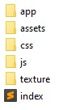

Obr. 1 Štruktúra koreňového adresára projektu

* ***/app*** *–* obsahuje súbory pre menu podstránky a k nim prislúchajúcu funkcionalitu.
* ***/assets*** *–* pozostáva z obrázkov využitých v menu podstránkach.
* ***/css*** *–* obsahom je súbor style.css implementujúci štýly webovej aplikácie.
* ***/js*** *–* pozostáva z balíka knižnice Three.js a js súborov z implementovanou funkcionalitou v rámci levelu hry.
* ***/texture*** *–* pozostáva z obrázkov textúr, využitých pri textúrovaní objektov v 3D scéne.
* ***/Index.html*** *–* hlavný spúšťací súbor herného levelu.

## Požiadavky na technické prostriedky

Prvotnou elementárnou požiadavkou pre správne spustenie webovej aplikácie je osobný počítač s nainštalovaným operačným systémom Windows, macOS alebo Linux s možnosťou internetového pripojenia. K hardvérovým požiadavkám aplikácie ďalej patrí klávesnica a myš.

Pre správne spustenie aplikácie je okrem iného dôležité stabilné internetové pripojenie a v prípade vykresľovania zložitejších objektov v hre aj výkonnejšia grafická karta.

## Požiadavky na programové prostriedky

Z hľadiska softvérových požiadaviek je nevyhnutnosťou inštalácia niektorého z nižšie uvedených webových prehliadačov - Google Chrome 9+, Firefox 4+, Opera 15+, Safari 5.1+, Internet Explorer 11 alebo Microsoft Edge v desktopovej verzii. Odporúča sa využívanie prehliadača Google Chrome 9+ alebo Mozilla Firefox 4+. Najlepší výkon v rámci 3D scény sa podarilo dosiahnuť použitím prehliadača Google Chrome 9+.

## Vlastná inštalácia

Inštalácia doplnkových knižníc, či inštalačných súborov nie je potrebná, nakoľko aplikácia beží bez problémov priamo vo webe.

## Spustenie DEMO verzie

Po splnení uvedených technických hardvérových a softvérových požiadaviek je možné prejsť k samotnému spusteniu DEMO verzie aplikácie. Aplikáciu je možné spustiť jednoduchým zadaním webovej adresy [*https://pg-peterrosa.glitch.me/app/menu/start.html*](https://pg-peterrosa.glitch.me/app/menu/start.html) do vybraného webového prehliadača na desktopovom zariadení. Ďalšia dodatočná konfigurácia by nemala byť potrebná.

Aplikácia by mala byť úspešne spustená.

# Použitie programu

Pre správne použitie aplikácie je v prvom rade potrebné zoznámiť sa s hlavnou ponukou (menu). Táto ponuka pozostáva z troch základných častí:

* Nová hra (New game)
* Informácie o hre (About game)
* Tabuľka úspešnosti hráčov (Hall of fame)

Ďalšou dôležitou súčasťou použitia programu je zoznámiť sa s ovládaním hry v 3D scéne.

Ovládanie hry je bližšie opísané na podstránke - Informácie o hre (About game).

## Popis funkcií a podfunkcií programu

### Hlavná ponuka (Main menu)

Nasledujúci obrázok zobrazuje hlavnú ponuku (menu) s troma uvedenými možnosťami.



Obr. 2 Obrazovka s úvodnou ponukou

### Nová hra (New game)

Táto podstránka predstavuje možnosti pre návrh a nastavenie rôznych parametrov herného scenáru. V hornej časti sa nachádza pole, kde používateľ napíše svoje meno. Následne si môže vybrať z predefinovaných geometrických primitív tú, ktorá bude reprezentovať v hre jeho osobu. Predvolene je avatar nastavený na objekt gule. Pod touto časťou sa nachádza tlačidlo +, pomocou ktorého používateľ môže pridať nový level do herného scenáru. Každý pridaný level je zobrazený ako karta s ďalšími nástrojmi na jeho úpravu. V pravom hornom rohu tejto karty sa nachádza tlačidlo x, na odstránenie daného levelu. Nižšie sa nachádza dvojica bežcov, ktoré slúžia na nastavenie veľkosti (šírky a výšky) herného poľa daného levelu. Po úspešnom nastavení herného scenáru a stlačení tlačidla „PLAY“ je používateľ presmerovaný do 3D scény a hra začína.

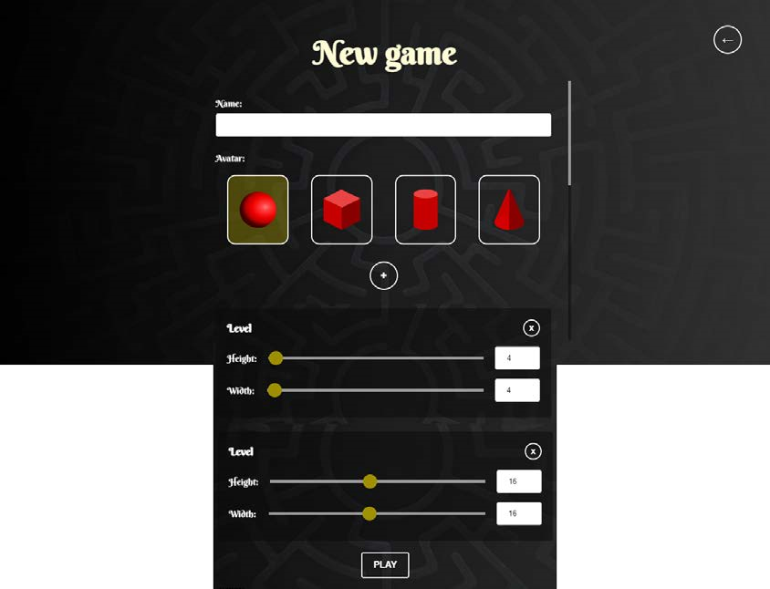

Obr. 3 Obrazovka vytvorenia a nastavenia herného scenáru

### Informácie o hre (About game)

Ďalšou veľmi dôležitou podstránkou z hlavnej ponuky sú informácie o hre (About game). Používateľ tu môže nájsť stručný popis o hre ako aj presné informácie o ovládaní hry.

Odporúčaním je preštudovať si túto sekciu prioritne pred vytvorením herného scenáru.

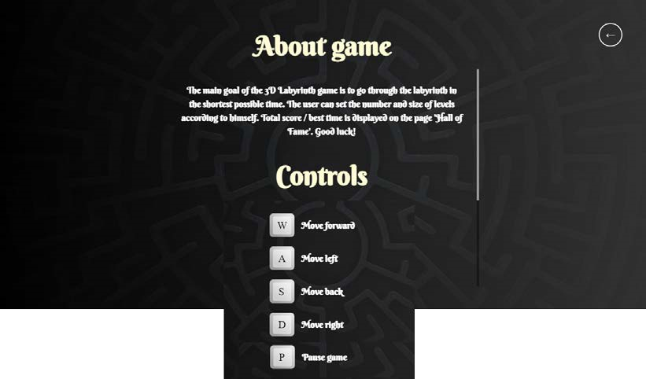

Obr. 4 Obrazovka s informáciami o hre a základnom ovládaní

### Tabuľka úspešnosti hráčov (Hall of fame)

Táto podstránka zobrazuje tabuľku s informáciami o menách hráčov s ich celkovým skóre (časom) za ktorý úspešne prešli herný scenár. Jednotlivé záznamy v tabuľke sú zotriedené od najlepšieho po najhorší čas. Tieto dáta sú ukladané lokálne a plnia iba informačné účely. Tlačidlo „DELETE“ slúži na vymazanie všetkých záznamov z tabuľky.

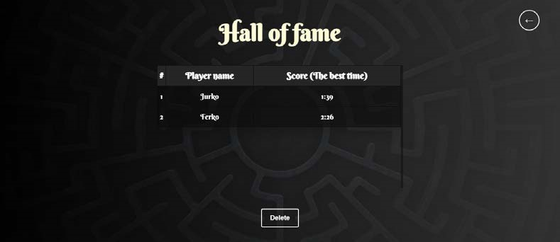

Obr. 5 Obrazovka s tabuľkou úspešnosti hráčov

### 3D herná scéna

Na obrázku je zobrazená 3D herná scéna. V strede sa nachádza avatar, ktorý reprezentuje objekt gule červenej farby. Avatar je osvetlený reflektorovým svetlom. V jeho okolí sa nachádza vygenerované herné pole v podobe bludiska. V hornej časti je zobrazená bežiaca časomiera. Pomocou tlačidiel „W“, „A“, „S“, „D“ je možné pohybovať s avatarom v danom smere. Tlačidlo „P“ slúži na pozastavenie hry a pomocou tlačidla „C“ môžeme prepínať medzi tromi typmi kamery. Úlohou hráča je nájsť cestu k cieľu, ktorý reprezentuje objekt kocky červenej farby. Po úspešnom nájdení cieľa sa aktuálny level zmení na ďalší level podľa poradia. V prípade, že ide o posledný level je hráč presmerovaný na záverečnú podstránku, kde sa dozvie svoj výsledný čas. K dispozícií má zobrazenie tabuľky úspešnosti hráčov alebo návrat do hlavného menu.

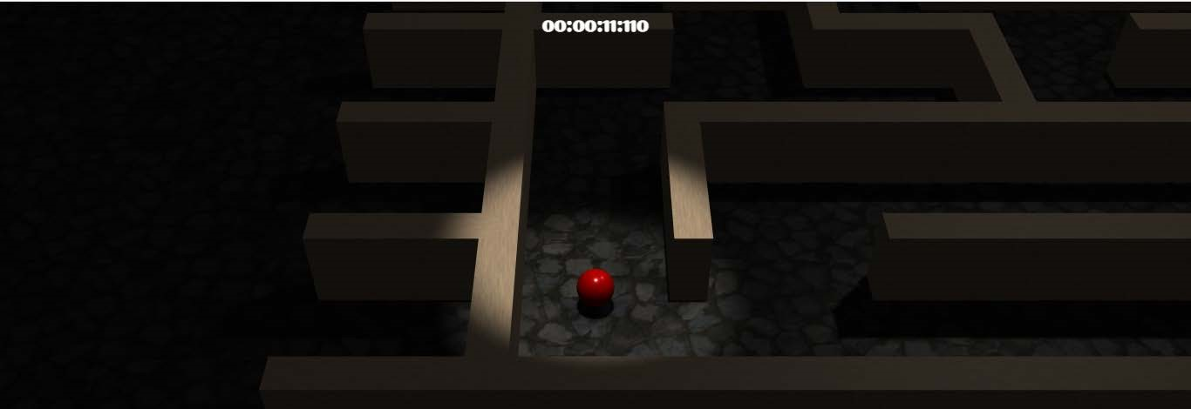

Obr. 6 Herná 3D scéna

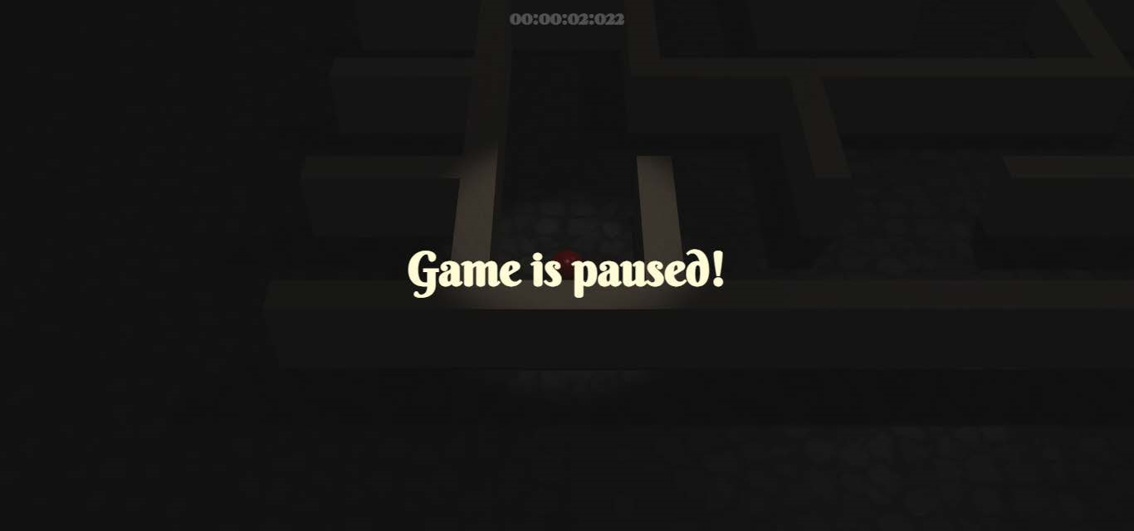

Obr. 7 Pozastavenie hry

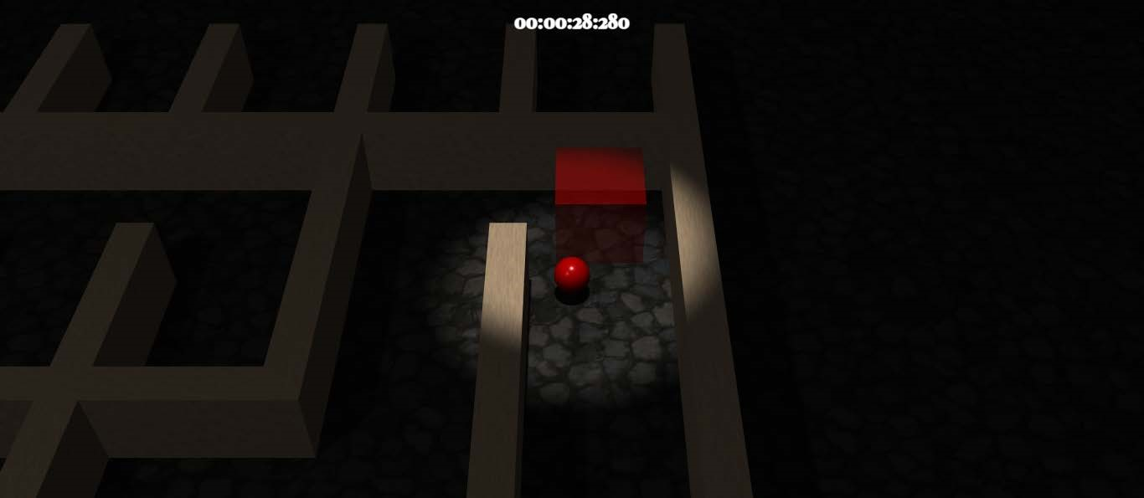

Obr. 8 Nájdenie cieľa používateľom



Obr. 9 Obrazovka úspešného ukončenia herného scenáru

## Popis dialógu s používateľom

Dialóg webovej aplikácie s používateľom najdetailnejšie opisuje sekcia pre vytvorenie novej hry (New game). Implementované sú tri konkrétne situácie, kedy nastavenia hry nebudú korektné.

### Nezadanie mena hráča

Ak používateľ pri vytváraní hry nezadá svoje meno, program ho upozorní na nekorektné nastavenia a zobrazí upozornenie.

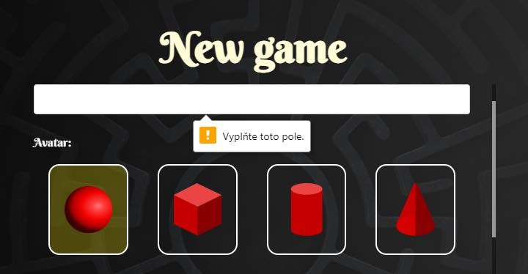

Obr. 10 Nezadanie mena hráča

### Hra neobsahuje žiadny level

Ak používateľ zmaže všetky levely a bude chcieť vytvoriť takto nastavenú hru. Program ho upozorní zobrazením dialógového okna s informáciou o chybe.

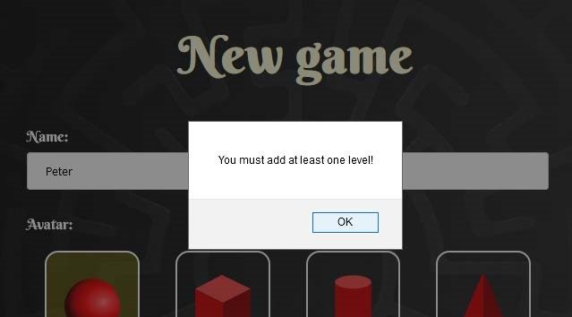

Obr. 11 Hra neobsahuje žiadny level

### Šírka alebo výška herného poľa obsahuje nepárnu hodnotu

Implementovaný algoritmus, ktorý zabezpečuje generovanie herného poľa (labyrintu) nepodporuje nepárne hodnoty pre šírku, resp. výšku poľa. Z tohto dôvodu je potrebné ošetriť aplikáciu pred zadaním neplatných hodnôt. Ak používateľ nastaví šírku, resp. výšku herného poľa daného levelu na nepárnu hodnotu, program ho upozorní zobrazením dialógového okna s informáciou o chybe.

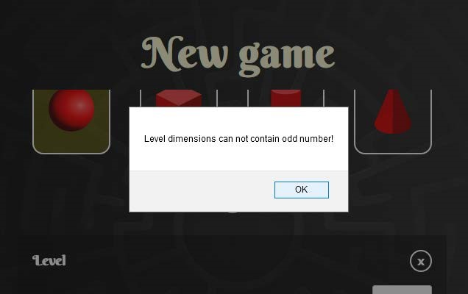

Obr. 12 Šírka alebo výška herného poľa obsahuje nepárnu hodnotu

# Popis vstupných/výstupných a pracovných súborov

V rámci riešenia a implementácie webovej aplikácie neexistujú žiadne výstupné súbory. Za vstupné súbory je možné považovať súbory textúr, ktoré vstupujú do časti 3D hernej scény alebo súbory obrázkov v adresári *assets,* ktoré skvalitňujú vizuálnu stránku aplikácie. Tieto súbory sú staticky pridávané a nie je možné ich dynamicky meniť.

Medzi povolené a implementačne overené formáty patria *JPEG a PNG* - formáty pre zobrazovanie rastrovej grafiky používané pre nahrávanie textúr jednotlivých objektov v scéne.

Okrem uvedených formátov rastrovej grafiky bol v projekte využitý aj formát *SVG* – formát pre zobrazovanie vektorovej grafiky.

## Zoznam použitých formátov pracovných súborov

***.js*** – formát programovacieho jazyka javascript, v ktorom je napísaná väčšina základných súčastí a funkcií aplikácie.

***.html*** – formát pre hypertextový značkovací jazyk HTML. Využitý v hlavnom spúšťacom súbore herného levelu – *index.html* a na zobrazenie všetkých podstránok z ponuky.

***.css***– formát jednoduchého mechanizmu vizuálneho formátovania a štýlovania internetových dokumentov a webstránok. Použitý na formátovanie všetkých *.html* stránok v rámci aplikácie.

# Obmedzenia programu

Pri implementácií podobných herných 3D aplikácií často nie je možné ošetriť a zabezpečiť funkcionalitu po každej stránke. Z tohto dôvodu vznikajú určité obmedzenia, ktoré sú podstatnou časťou používateľskej príručky. Používateľ tak pozná určité nedostatky systému a spôsoby ako sa im vyvarovať. Nižšie uvedený zoznam zobrazuje základné implementačné obmedzenia.

## Zoznam obmedzení

* ***Obmedzenie v súvislosti s neexistenciou herného módu pre dvoch hráčov.***
* ***Obmedzenie v súvislosti s ukladaním dát iba do lokálneho úložiska.***
* ***Neumožnenie prihlasovania a registrácie používateľa.***
* ***Neumožnenie načítania posledného stavu hry.***
* ***Neumožnenie zadávania nepárnych hodnôt pre veľkosť herného poľa.***
* ***Obmedzenia súvisiace s nedostatočným výkonom na starších webových prehliadačoch.***

# Chybové hlásenia

Implementované chybové hlásania sú bližšie opísané v kap. 4.2. Nižšie uvedený zoznam zobrazuje chybové hlásenia, ktoré boli ošetrené pri implementácii.

## Zoznam chybových hlásení

* ***Chybové hlásenie pri nezadaní mena hráča*** -*„Vyplňte uvedené pole.“*
* ***Chybové hlásenie v prípade, že vytváraná hra neobsahuje žiadny level*** -*„You must add at least one level!“*
* ***Chybové hlásenie v prípade, že šírka alebo výška herného poľa obsahuje nepárnu hodnotu*** -*„Level dimensions can not contain odd number!“*

# Príklad použitia

Príklad použitia hry 3D labyrint z pohľadu používateľa je demonštrovaný na nasledujúcich obrázkoch, ktoré opisujú zobrazenie hlavnej ponuky, vytvorenie konkrétneho herného scenáru s dvoma levelmi, úspešné dokončenie herného scenáru a zobrazenie tabuľky úspešnosti hráčov.

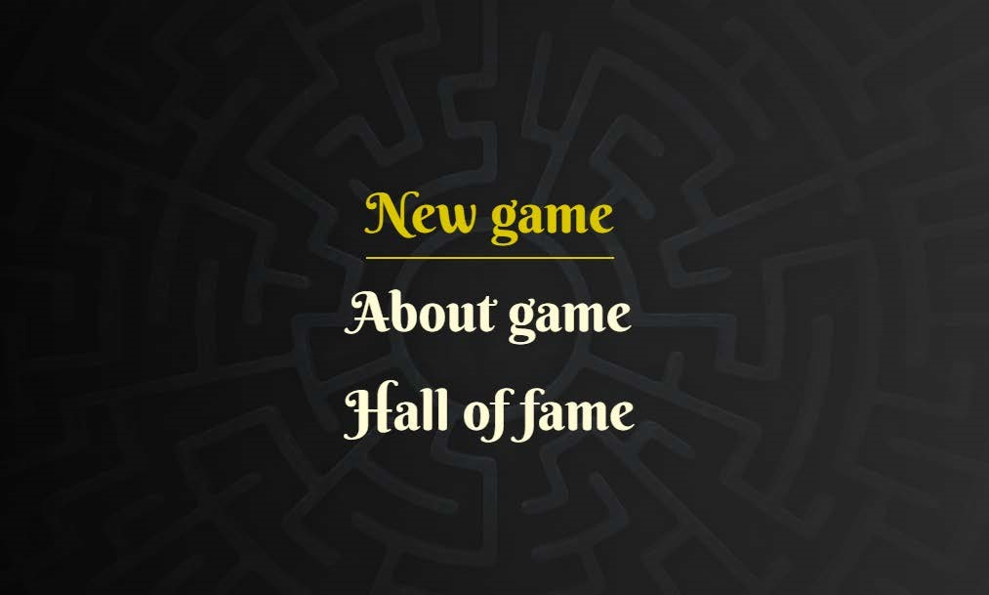

Obr. 13 Obrazovka s úvodnou ponukou

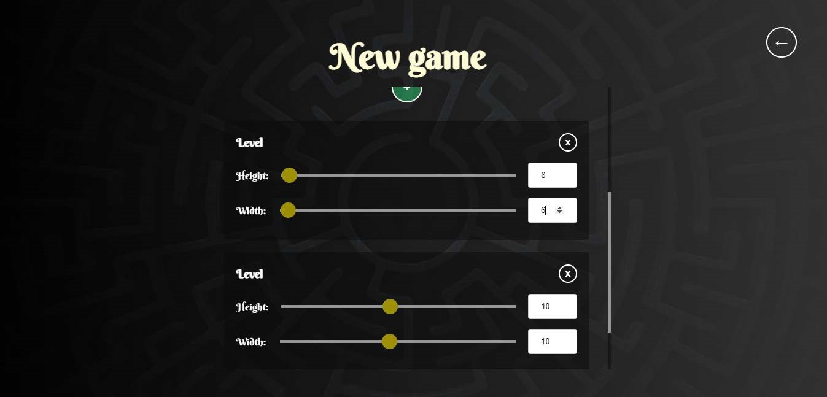

Obr. 14 Vytvorenie dvoch levelov herného scenáru

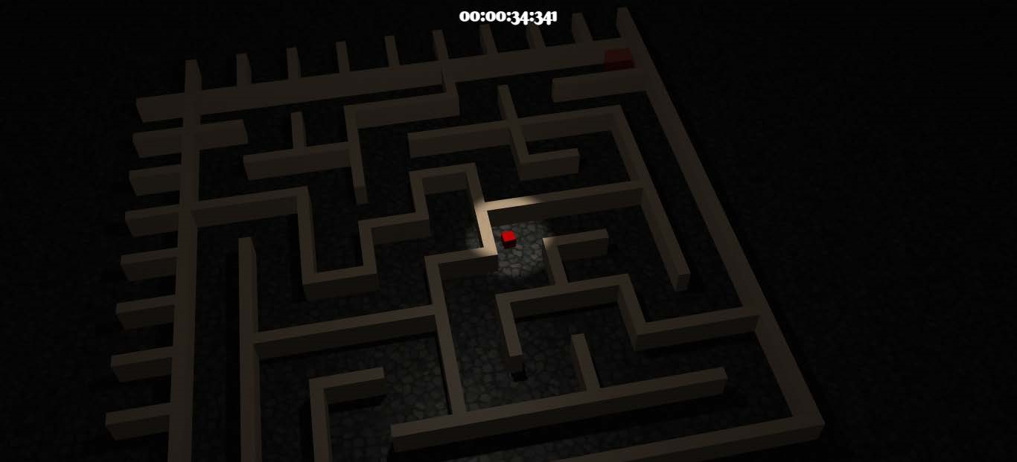

Obr. 15 Priebeh hernej scény (vykonávanie levelu)



Obr. 16 Obrazovka úspešného ukončenia herného scenáru

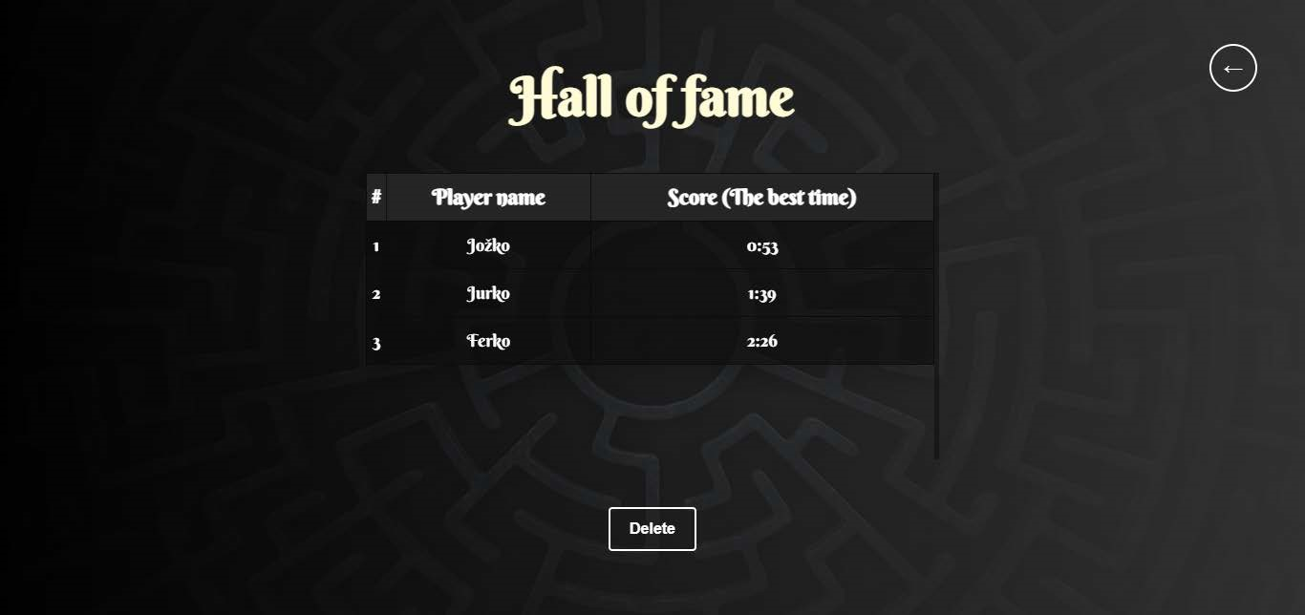

Obr. 17 Obrazovka s tabuľkou úspešnosti hráčov (pridaný hráč)